Java基础练习3

1. 建立一个实体类Student类，属性：姓名，年龄，成绩，班级

建立一个list1，包含 “张三，18岁，80分，1班”，“李四，19岁，100分，1班”，“王五，17岁，59分，1班”。

建立一个list2，包含 “赵六，18岁，85分，2班”，“刘七，19岁，93分，2班”，“孙八，17岁，55分，2班”。

1. 整合两个list学生信息成一个新的list
2. 按照分数给出学生信息排名
3. 输出不及格的学生信息
4. 查找张三的信息
5. 从list剔除年龄大于18岁的学生信息

建立Student类

package Assignment;  
  
public class Student {  
  
  
 */**  
 * Student类  
 * WangQing  
 * 2020.03.04 19:30  
 */  
  
 /**  
 * 姓名  
 */* private String name;  
 */**  
 * 年龄  
 */* private int age;  
 */**  
 * 成绩  
 */* private int achievement;  
  
 */**  
 * 班级  
 */* private String room;  
  
 public String getName() {  
 return name;  
 }  
  
 public void setName(String name) {  
 this.name = name;  
 }  
  
 public int getAge() {  
 return age;  
 }  
  
 public void setAge(int age) {  
 this.age = age;  
 }  
  
 public int getAchievement() {  
 return achievement;  
 }  
  
 public void setAchievement(int achievement) {  
 this.achievement = achievement;  
 }  
  
 public String getRoom() {  
 return room;  
 }  
  
 public void setRoom(String room) {  
 this.room = room;  
 }  
  
 @Override  
 public String toString() {  
 return name + "," + age + "岁，" + achievement + "分，" + room;  
 }  
}

建立List并完成题目

package Assignment;  
  
import javax.crypto.spec.PSource;  
import java.util.*;  
  
public class Assignment1 {  
 public static <MAX_ACCHIEVEMENT> void main(String[] args) {  
 */**  
 * list练习  
 * WangQing  
 * 2020.03.04 20:00  
 */  
  
 /**  
 * new 三个类，设置其属性  
 */* Student one = new Student();  
 one.setName("张三");  
 one.setAge(18);  
 one.setAchievement(80);  
 one.setRoom("1班");  
  
 Student two = new Student();  
 two.setName("李四");  
 two.setAge(19);  
 two.setAchievement(100);  
 two.setRoom("1班");  
  
 Student three = new Student();  
 three.setName("王五");  
 three.setAge(17);  
 three.setAchievement(59);  
 three.setRoom("1班");  
  
 */**  
 * 建立一个list1，包含以上三个类  
 */* List<Student> list1 = new ArrayList<>();  
 list1.add(one);  
 list1.add(two);  
 list1.add(three);  
  
 */**  
 * new 三个类，设置其属性  
 */* Student four = new Student();  
 four.setName("赵六");  
 four.setAge(18);  
 four.setAchievement(85);  
 four.setRoom("2班");  
  
 Student five = new Student();  
 five.setName("刘七");  
 five.setAge(19);  
 five.setAchievement(93);  
 five.setRoom("2班");  
  
 Student six = new Student();  
 six.setName("孙八");  
 six.setAge(17);  
 six.setAchievement(55);  
 six.setRoom("2班");  
  
 */**  
 * 建立一个list2，包含以上三个类  
 */* List<Student> list2 = new ArrayList<>();  
 list1.add(four);  
 list1.add(five);  
 list1.add(six);  
  
 */**  
 * (1)新建一个List整合list1与list2  
 */* List<Student> list = new ArrayList<>();  
 */**  
 * 使用增强for循环加入到list中去  
 */* for(Student s : list1) {  
 list.add(s);  
 }  
 for(Student s : list2){  
 list.add(s);  
 }  
 */**  
 * 整合成一个list后的情况输出  
 */* System.*out*.println("(1)新建一个List整合list1与list2:");  
 for(Student s : list){  
 System.*out*.println(s.toString());  
 }  
 System.*out*.println("--------------------");  
  
 */**  
 * (2)按照分数给出学生信息排名，使用Collections类的sort方法，以及lambda优化代码  
 * 年龄从小到大排序  
 */* Collections.*sort*(list,(Student s1, Student s2)->{return s2.getAchievement() - s1.getAchievement();});  
 */**  
 * 使用增强for循环输出排序后内容  
 */* System.*out*.println("(2)按照分数给出学生信息排名:");  
 for(Student s : list){  
 System.*out*.println(s.toString());  
 }  
 System.*out*.println("--------------------");  
  
 */**  
 * 使用增强for循环输出不及格学生信息  
 */* System.*out*.println("(3)输出不及格学生信息：");  
 for(Student s : list){  
 if(s.getAchievement() >= 60 ){  
 // 如果分数大于60分就跳过循环  
 continue;  
 }  
 System.*out*.println(s.toString());  
 }  
 System.*out*.println("--------------------");  
  
 */**  
 * 查找张三的信息  
 */* System.*out*.println("(4)查找张三的信息：");  
 for(Student s : list){  
 if("张三".equals(s.getName())){  
 // 如果姓名等于张三就输出  
 System.*out*.println(s.toString());  
 }  
 }  
 System.*out*.println("--------------------");  
  
 */**  
 * 从list剔除年龄大于18岁的学生信息  
 */* System.*out*.println("(5)从list剔除年龄大于18岁的学生信息：");  
 for (int i = 0; i < list.size(); i++) {  
 if(list.get(i).getAge() > 18){  
 // 年龄大于十八就删除  
 list.remove(i);  
 i--; // 移除后列表长度会 -1 ，同步避免跳过出错  
 }  
 }  
 for (int i = 0; i < list.size(); i++) {  
 System.*out*.println(list.get(i).toString());  
 }  
 System.*out*.println("--------------------");  
 System.*out*.println("--------------------");  
  
 }  
}

运行结果如图：

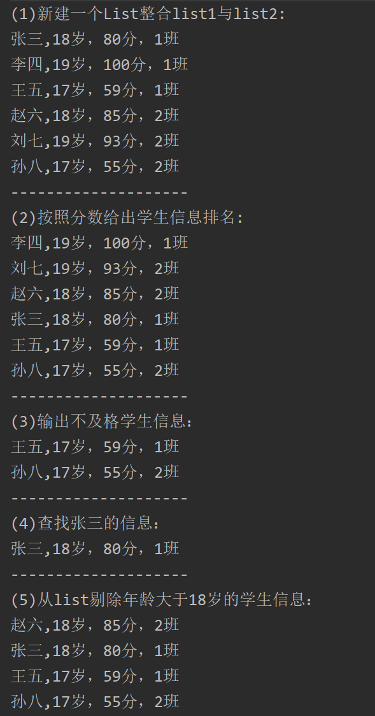

1. 使用Map 完成练习1的习题。

Map源代码：

package Assignment;  
  
import java.util.ArrayList;  
import java.util.HashMap;  
import java.util.List;  
import java.util.Map;  
  
public class Assignment2 {  
 public static void main(String[] args) {  
 */**  
 * map 练习  
 * WangQing  
 * 2020.03.04 20:00  
 */  
  
 /**  
 * new 六个类，设置其属性  
 */* Student one = new Student();  
 one.setName("张三");  
 one.setAge(18);  
 one.setAchievement(80);  
 one.setRoom("1班");  
  
 Student two = new Student();  
 two.setName("李四");  
 two.setAge(19);  
 two.setAchievement(100);  
 two.setRoom("1班");  
  
 Student three = new Student();  
 three.setName("王五");  
 three.setAge(17);  
 three.setAchievement(59);  
 three.setRoom("1班");  
  
 Student four = new Student();  
 four.setName("赵六");  
 four.setAge(18);  
 four.setAchievement(85);  
 four.setRoom("2班");  
  
 Student five = new Student();  
 five.setName("刘七");  
 five.setAge(19);  
 five.setAchievement(93);  
 five.setRoom("2班");  
  
 Student six = new Student();  
 six.setName("孙八");  
 six.setAge(17);  
 six.setAchievement(55);  
 six.setRoom("2班");  
 System.*out*.println("2.使用Map完成第一题：");  
 */**  
 * 新建一个map1,将1中三个类的属性加进去  
 */* Map<Integer,Student> map1 = new HashMap<>();  
 map1.put(1,one);  
 map1.put(2,two);  
 map1.put(3,three);  
 */**  
 * 新建一个map2,将1中三个类的属性加进去  
 */* Map<Integer,Student> map2 = new HashMap<>();  
 map2.put(4,four);  
 map2.put(5,five);  
 map2.put(6,six);  
 */**  
 * 新建一个map将map1与map2整合一起  
 */* Map<Integer,Student> map = new HashMap<>();  
 for (int entry : map1.keySet()){  
 map.put(entry, map1.get(entry));  
 }  
 for (int entry : map2.keySet()){  
 map.put(entry, map2.get(entry));  
 }  
 */**  
 * 整合后的结果  
 */* System.*out*.println("(1)整合两个map学生信息成一个新的map");  
 for (int entry : map.keySet()){  
 System.*out*.println(map.get(entry).toString());  
 }  
 System.*out*.println("--------------------");  
  
 */**  
 * 定义数组用来标志是否遍历过  
 */* int[] arr = new int[map.size()];  
 for (int i = 0; i < map.size(); i++) {  
 arr[i] = 0; // 设置都为遍历过  
 }  
 */**  
 * 定义一个新的map用来收集排序后的map  
 */* Map<Integer,Student> new_map = new HashMap<>();  
 */**  
 * 定义新的map下标key，初始化为0  
 * 定义最大值索引，初始化为0  
 * 定义最大值，初始化-1  
 */* int key = 0, index = 0, max = -1;  
 */**  
 * 定义新的map的value，初始化null  
 */* Student value = null;  
  
 // 使用增强for循环查找最大值  
 for (int entry1 : map.keySet()){  
 // 标志当前在哪个元素对比  
 int j = 0;  
 for (int entry2 : map.keySet()) {  
 // 如果当前的分数大于max 且此类没被遍历过（已收集）就进入  
 if(map.get(entry2).getAchievement() >= max && arr[j] != 1){  
 // 让最大值变为此元素  
 max = map.get(entry2).getAchievement();  
 // 提取值  
 value = map.get(entry2);  
 // 最大值索引为j  
 index = j;  
 }  
 // 索引+1  
 j++;  
 }  
 // 将最大值放进新的map  
 new_map.put(key++,value);  
 // 最大值的类标志为已遍历  
 arr[index] = 1;  
 // 最大值变为-1  
 max = -1;  
 }  
 System.*out*.println("(2)按照分数给出学生信息排名:");  
 for (int entry1 : new_map.keySet()) {  
 System.*out*.println(new_map.get(entry1).toString());  
 }  
 System.*out*.println("--------------------");  
  
 */**  
 * 输出不及格学生信息  
 */* System.*out*.println("(3)输出不及格学生信息：");  
 for(int entry : map.keySet()){  
 // 成绩小于60分则进入  
 if(map.get(entry).getAchievement() < 60){  
 System.*out*.println(map.get(entry).toString());  
 }  
 }  
 System.*out*.println("--------------------");  
  
 */**  
 * 查找张三的信息  
 */* System.*out*.println("(4)查找张三的信息：");  
 for(int entry : map.keySet()){  
 // 成绩小于60分则进入  
 if("张三".equals(map.get(entry).getName())){  
 System.*out*.println(map.get(entry).toString());  
 }  
 }  
 System.*out*.println("--------------------");  
  
 */**  
 * 从map剔除年龄大于18岁的学生信息  
 */* System.*out*.println("(5)从map剔除年龄大于18岁的学生信息");  
 for (int i = 0; i < map.size(); i++){  
 for (int entry : map.keySet()){  
 if (map.get(entry).getAge() > 18){  
 map.remove(entry);  
 break;  
 }  
 }  
 }  
 for (int entry : map.keySet()){  
 System.*out*.println(map.get(entry).toString());  
 }  
 System.*out*.println("--------------------");  
 System.*out*.println("--------------------");  
 }  
}

运行结果如图所示：

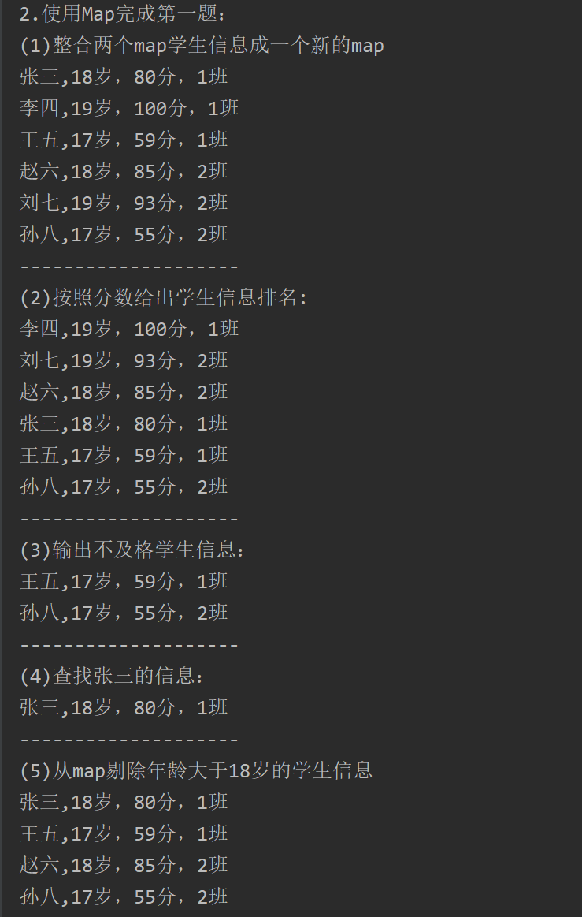

1. 仿照手机淘宝，设计订单和商品的实体类。
2. 订单实体类：

package Assignment;  
  
public class Assignment3 {  
 */**  
 * WangQing  
 * 2020.03.05 12:00  
 * 订单实体类  
 */  
  
 /**  
 * 类别名字（全部、待付款、代发货、待收货、待评价）  
 */* private String catagoryName;  
 */**  
 * 类别编码  
 */* private String catagoryCode;  
 */**  
 * 几级栏目  
 */* private String rank;  
 */**  
 * 父级栏目的编码  
 */* private String parentCode;  
 */**  
 * 此订单的卖家  
 */* private String saleUser;  
 */**  
 * 此卖家的编码  
 */* private String saleUserCode;  
 */**  
 * 此订单的评价  
 */* private String comment;  
  
 public String getSaleUser() {  
 return saleUser;  
 }  
  
 public void setSaleUser(String saleUser) {  
 this.saleUser = saleUser;  
 }  
  
 public String getSaleUserCode() {  
 return saleUserCode;  
 }  
  
 public void setSaleUserCode(String saleUserCode) {  
 this.saleUserCode = saleUserCode;  
 }  
  
 public String getComment() {  
 return comment;  
 }  
  
 public void setComment(String comment) {  
 this.comment = comment;  
 }  
  
 public String getTransport() {  
 return transport;  
 }  
  
 public void setTransport(String transport) {  
 this.transport = transport;  
 }  
  
 public String getStartTransport() {  
 return startTransport;  
 }  
  
 public void setStartTransport(String startTransport) {  
 this.startTransport = startTransport;  
 }  
  
 public String getReceive() {  
 return receive;  
 }  
  
 public void setReceive(String receive) {  
 this.receive = receive;  
 }  
  
 public String getPrice() {  
 return price;  
 }  
  
 public void setPrice(String price) {  
 this.price = price;  
 }  
  
 */**  
 * 此订单的物流  
 */* private String transport;  
 */**  
 * 此订单是否发货  
 */* private String startTransport;  
 */**  
 * 此订单是否签收  
 */* private String receive;  
 */**  
 * 此订单价格  
 */* private String price;  
 */**  
 * 生成此订单的时间  
 */* private String createTime;  
 */**  
 * 生成此订单的user  
 */* private String createUser;  
 */**  
 * 修改此订单的时间  
 */* private String updateTime;  
 */**  
 * 修改此订单的user  
 */* private String updateUser;  
  
 public String getCatagoryName() {  
 return catagoryName;  
 }  
  
 public void setCatagoryName(String catagoryName) {  
 this.catagoryName = catagoryName;  
 }  
  
 public String getCatagoryCode() {  
 return catagoryCode;  
 }  
  
 public void setCatagoryCode(String catagoryCode) {  
 this.catagoryCode = catagoryCode;  
 }  
  
 public String getRank() {  
 return rank;  
 }  
  
 public void setRank(String rank) {  
 this.rank = rank;  
 }  
  
 public String getParentCode() {  
 return parentCode;  
 }  
  
 public void setParentCode(String parentCode) {  
 this.parentCode = parentCode;  
 }  
  
 public String getCreateTime() {  
 return createTime;  
 }  
  
 public void setCreateTime(String createTime) {  
 this.createTime = createTime;  
 }  
  
 public String getCreateUser() {  
 return createUser;  
 }  
  
 public void setCreateUser(String createUser) {  
 this.createUser = createUser;  
 }  
  
 public String getUpdateTime() {  
 return updateTime;  
 }  
  
 public void setUpdateTime(String updateTime) {  
 this.updateTime = updateTime;  
 }  
  
 public String getUpdateUser() {  
 return updateUser;  
 }  
  
 public void setUpdateUser(String updateUser) {  
 this.updateUser = updateUser;  
 }  
 }

1. 商品实体类：

package Assignment;  
  
public class Assignment4 {  
 */**  
 * WangQing  
 * 2020.03.05 12:00  
 *  
 */  
  
 /**  
 * 类别名字（全部、待付款、代发货、待收货、待评价）  
 */* private String catagoryName;  
 */**  
 * 类别编码  
 */* private String catagoryCode;  
 */**  
 * 几级栏目  
 */* private String rank;  
 */**  
 * 父级栏目的编码  
 */* private String parentCode;  
 */**  
 * 超链接图片  
 */* private String picture;  
 */**  
 * 超链接图片编码  
 */* private String pictureCode;  
 */**  
 * 商品价格  
 */* private String price;  
 */**  
 * 商品的详情  
 */* private String detail;  
 */**  
 * 搜索框的信息  
 */* private String queryMessage;  
 */**  
 * 生成此订单的时间  
 */* private String createTime;  
 */**  
 * 生成此订单的user  
 */* private String createUser;  
 */**  
 * 修改此订单的时间  
 */* private String updateTime;  
 */**  
 * 修改此订单的user  
 */* private String updateUser;  
  
 public String getCatagoryName() {  
 return catagoryName;  
 }  
  
 public void setCatagoryName(String catagoryName) {  
 this.catagoryName = catagoryName;  
 }  
  
 public String getCatagoryCode() {  
 return catagoryCode;  
 }  
  
 public void setCatagoryCode(String catagoryCode) {  
 this.catagoryCode = catagoryCode;  
 }  
  
 public String getRank() {  
 return rank;  
 }  
  
 public void setRank(String rank) {  
 this.rank = rank;  
 }  
  
 public String getParentCode() {  
 return parentCode;  
 }  
  
 public void setParentCode(String parentCode) {  
 this.parentCode = parentCode;  
 }  
  
 public String getCreateTime() {  
 return createTime;  
 }  
  
 public void setCreateTime(String createTime) {  
 this.createTime = createTime;  
 }  
  
 public String getCreateUser() {  
 return createUser;  
 }  
  
 public void setCreateUser(String createUser) {  
 this.createUser = createUser;  
 }  
  
 public String getUpdateTime() {  
 return updateTime;  
 }  
  
 public void setUpdateTime(String updateTime) {  
 this.updateTime = updateTime;  
 }  
  
 public String getUpdateUser() {  
 return updateUser;  
 }  
  
 public void setUpdateUser(String updateUser) {  
 this.updateUser = updateUser;  
 }  
}